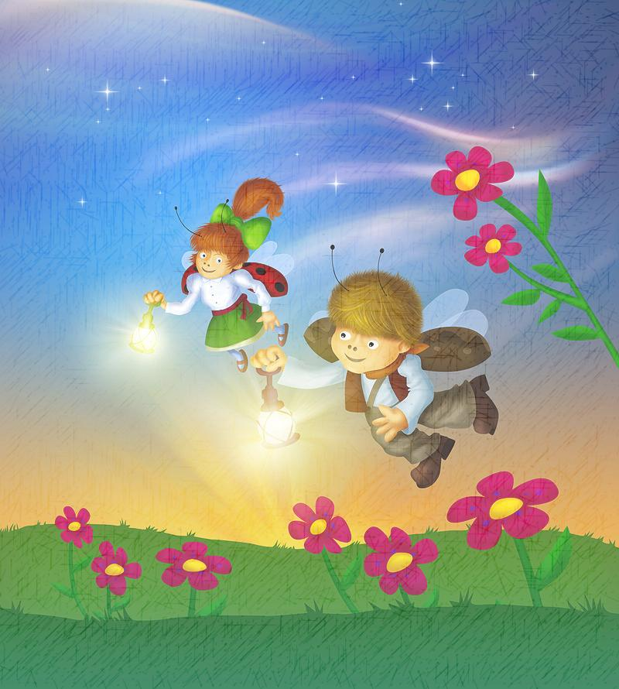
Zveme všechny broučky, berušky i světlušky, holky, kluky i rodiče a prarodiče na velký lampiónový průvod Holešovem

Sraz 17:00 u kašny
na nám. E. Beneše Holešov

Průvod městem, ukončení v svč Tymy

Odměna za kostým nebo za vlastnoručně vyrobený lampión

Informace: SVČ , p.o. Holešov, Sokolská 70, 769 01 Holešov, tel: 573 39 69 28, vsetuly@centrum.cz
ICM Holešov, www.holesov.info, tel: 571 160 890



